Gorniški tabor na Mali planini

KJE 
Domžalski dom na Mali planini (1534 m, Kamniško-Savinjske Alpe).

KDAJ
Od četrtka, 27. junija 2019 do nedelje, 30. junija 2019.
Starši otroka pripeljete do zbornega mesta pri Jelševem konfinu (po cesti z Rakovih ravni proti planini Kisovec) ob 17. uri in ga pospremite do Domžalskega doma (pomoč pri prenosu opreme). Zadnji dan tabora pridete otroka iskat ob 14.30 v Domžalski dom.

KDO
Starejši predšolci in osnovnošolci (do vključno 5. razreda), ki bi radi šli po starodavnih sledeh pastirjev. Število udeležencev je omejeno na dobrih 20. V primeru prevelikega števila prijav, bomo upoštevali vrstni red prijav.

CENA
Cena taborjenja znaša 80 € in vključuje namestitev in oskrbo udeležencev v Domžalskem domu, nezgodno zavarovanje ter stroške organizacije. Možno je plačilo v dveh obrokih, ob udeležbi dveh ali več otrok iz iste družine, pa tudi v več obrokih. Prvi obrok poravnate ob prijavi ali na skupnem sestanku, zadnji pa ob začetku tabora.

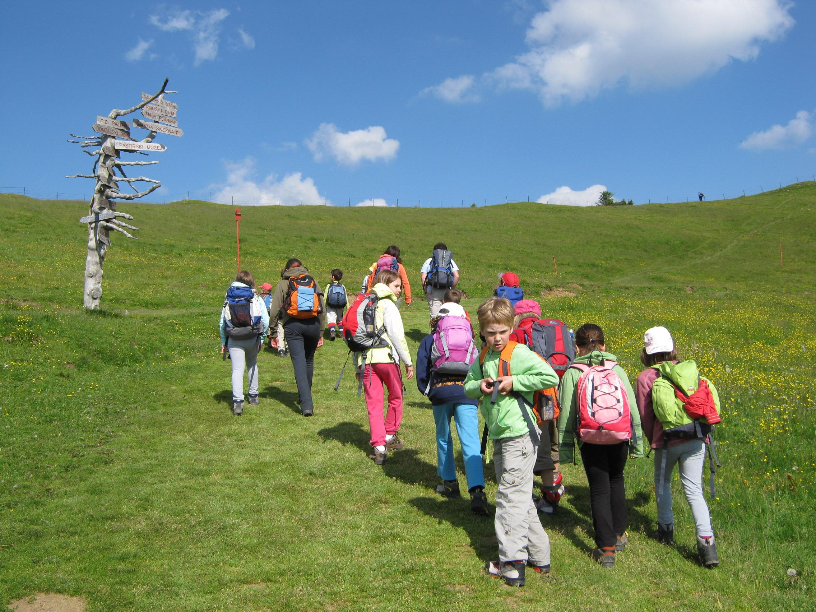
ROK PRIJAVE
Rok prijav je 7. junij 2019. Prijavnico oddajte mentorju planinskega krožka, pošljite po elektronski pošti na naslov mo@pdd.si ali pa jo prinesite v društveno pisarno (vsak torek ob 19.45 na Kopališki cesti 4 v Domžalah). Ob prijavi na društvu lahko poravnate tudi plačilo ali prvi obrok.

SKUPNI SESTANEK
Sestanek udeležencev in staršev bo v torek, 11. junija 2019 ob 19.30 v društveni sobi Doma športnih organizacij, Kopališka cesta 4, Domžale. Tam boste dobili dodatne informacije o programu in poteku tabora. Na sestanku boste lahko poravnali drugi obrok.

VODSTVO TABORA
Klara Mestek, vodja tabora
Borut Peršolja, tehnični vodja tabora
Aleš Belšak
Kaja Peršolja
Mateja Peršolja

INFORMACIJE
Klara Mestek (068 186 921)
Kaja Peršolja (051 606 837)

OKVIRNI PROGRAM

Izleti
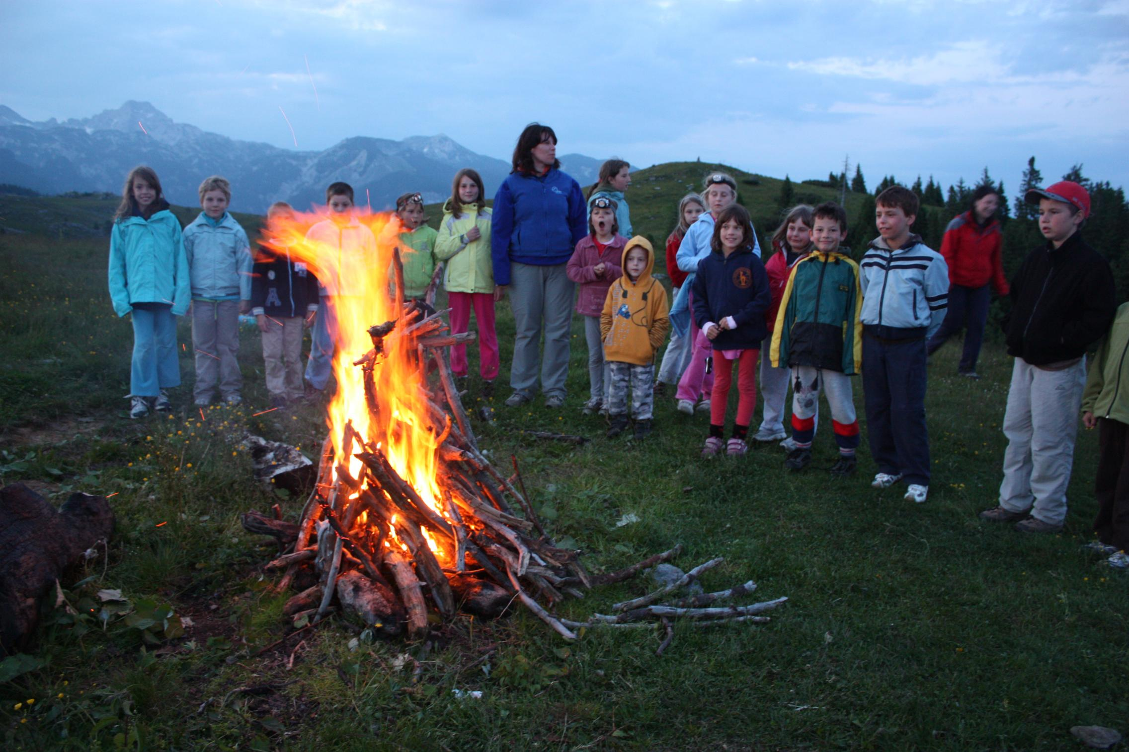
so prilagojeni starosti, znanju in izkušnjam udeležencev ter usposobljenosti vodnikov Planinske zveze Slovenije ter mladincev. Pri izbiri sledimo vodilu, da naj bo hoja gibalno učinkovita, raznovrstna, poučna, prijetna in zabavna. Izobraževalne, doživljajske in estetske vsebine so namenjene spoznavanju in raziskovanju pokrajinskih sestavin Velikoplaninske planote, trajnostnemu razvoju gorskih območij in varovanju gorske narave. Vsi udeleženci bodo dobili natančen seznam taborne opreme in pisni nasvet v zvezi z izbiro in uporabo osebne opreme.

Podrobna priprava bo izvedena za prvi izlet (izbor opreme, zlaganje nahrbtnika, priprava malice, napotki za hojo), kasneje pa bomo pripravo obnavljali in dopolnjevali (ob vsakem izletu bo predstavljen potek in čas hoje ter poučna vsebina). Vse izlete bomo opravili v nedeljeni skupini.

Prvi (in zadnji dan)
Jelšev konfin (1230 m)–otroška planinska pot–Gojška planina–Mala planina–Domžalski dom na Mali planini (1534 m)

Doživljanje nastanka noči, nočni izlet.

Družabno spoznavni večer.

Drugi dan | Tretji dan | Četrti dan
IZLET: Domžalski dom na Mali planini (1534 m)–Gradišče (1668 m)–Luknja (1550 m)–Za Purmanom–Zeleni rob–Velika Planina (1550 m)–Domžalski dom na Mali planini | IZLET: Domžalski dom na Mali planini (1534 m)–Mala griča–Bukovec (1552 m)–planina Dovja ravan (1490 m)–Dovji grobi (1510 m)–Mala griča (1536 m)–Dovja griča (1534 m)–Mala vlačica (1475)–Pečice (1560 m)–Poljane (1500 m)– Domžalski dom na Mali planini | IZLET: Domžalski dom na Mali planini (1534 m)– a) Poljane–Vovkova jama– b) Poljane–Jama Kofca–Velika Planina (1550 m)–obisk pastirja–Preskarjev stan–Poljane (1500 m)–Domžalski dom na Mali planini
Čas hoje: 5 ur | Čas hoje: 4,5 ure | Čas hoje: 2 uri
Gorniška šola: Gibanje v gorah, orientacija in delo z zemljevidom, geografija gorskega sveta, varstvo gorske narave, doživljanje narave. | Gorniška šola: Gibanje v gorah  (plezanje in pravilo treh opornih  točk), geografija gorskega sveta  (kraško površje, tromeja planin in  deželna meja, zemljepisna imena),  pastirsko izročilo (zgodba divjega  moža). | Gorniška šola: Narava v gorah  (opazovanje rastlin in prilagojenosti na gorski svet), zgodovina gorništva,  življenje pastirjev.
Počitek. Ustvarjalnice. Igre. | Počitek. Priprava družabnega večera. | Pospravljanje in pakiranje.
Družabni večer. | Taborni ogenj. | Slovo.

Delavnice
Naučili se bomo izdelovati vozle: osmica, vpletena osmica in ambulantni vozel ter se spoznali z osnovami prve pomoči. Vsi udeleženci bodo izpolnjevali dnevnike Mladi planinec in pripravljali prispevke za taborni časopis, revije in splet. Poleg poučnih vsebin bomo v delavnicah tudi ustvarjali.

Igra
Seveda brez najpomemnejšega v otrokovem življenju (igre) tabor ni pravi, zato bomo poskrbeli za igro na prostem in v koči, na nogah in sede, predvsem pa smeje v času počitka po kosilu in v večernih urah. Še posebej se bomo posvetili igram ob katerih bomo z različnimi čutili doživljali naravo.

***

Gorniški tabor na Mali planini sofinancira Občina Domžale iz sredstev javnega razpisa za sofinanciranje športnih in rekreativnih programov.

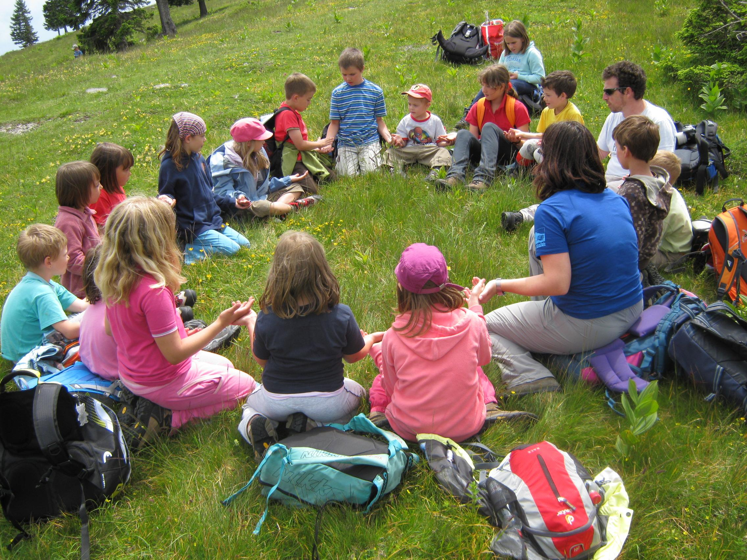
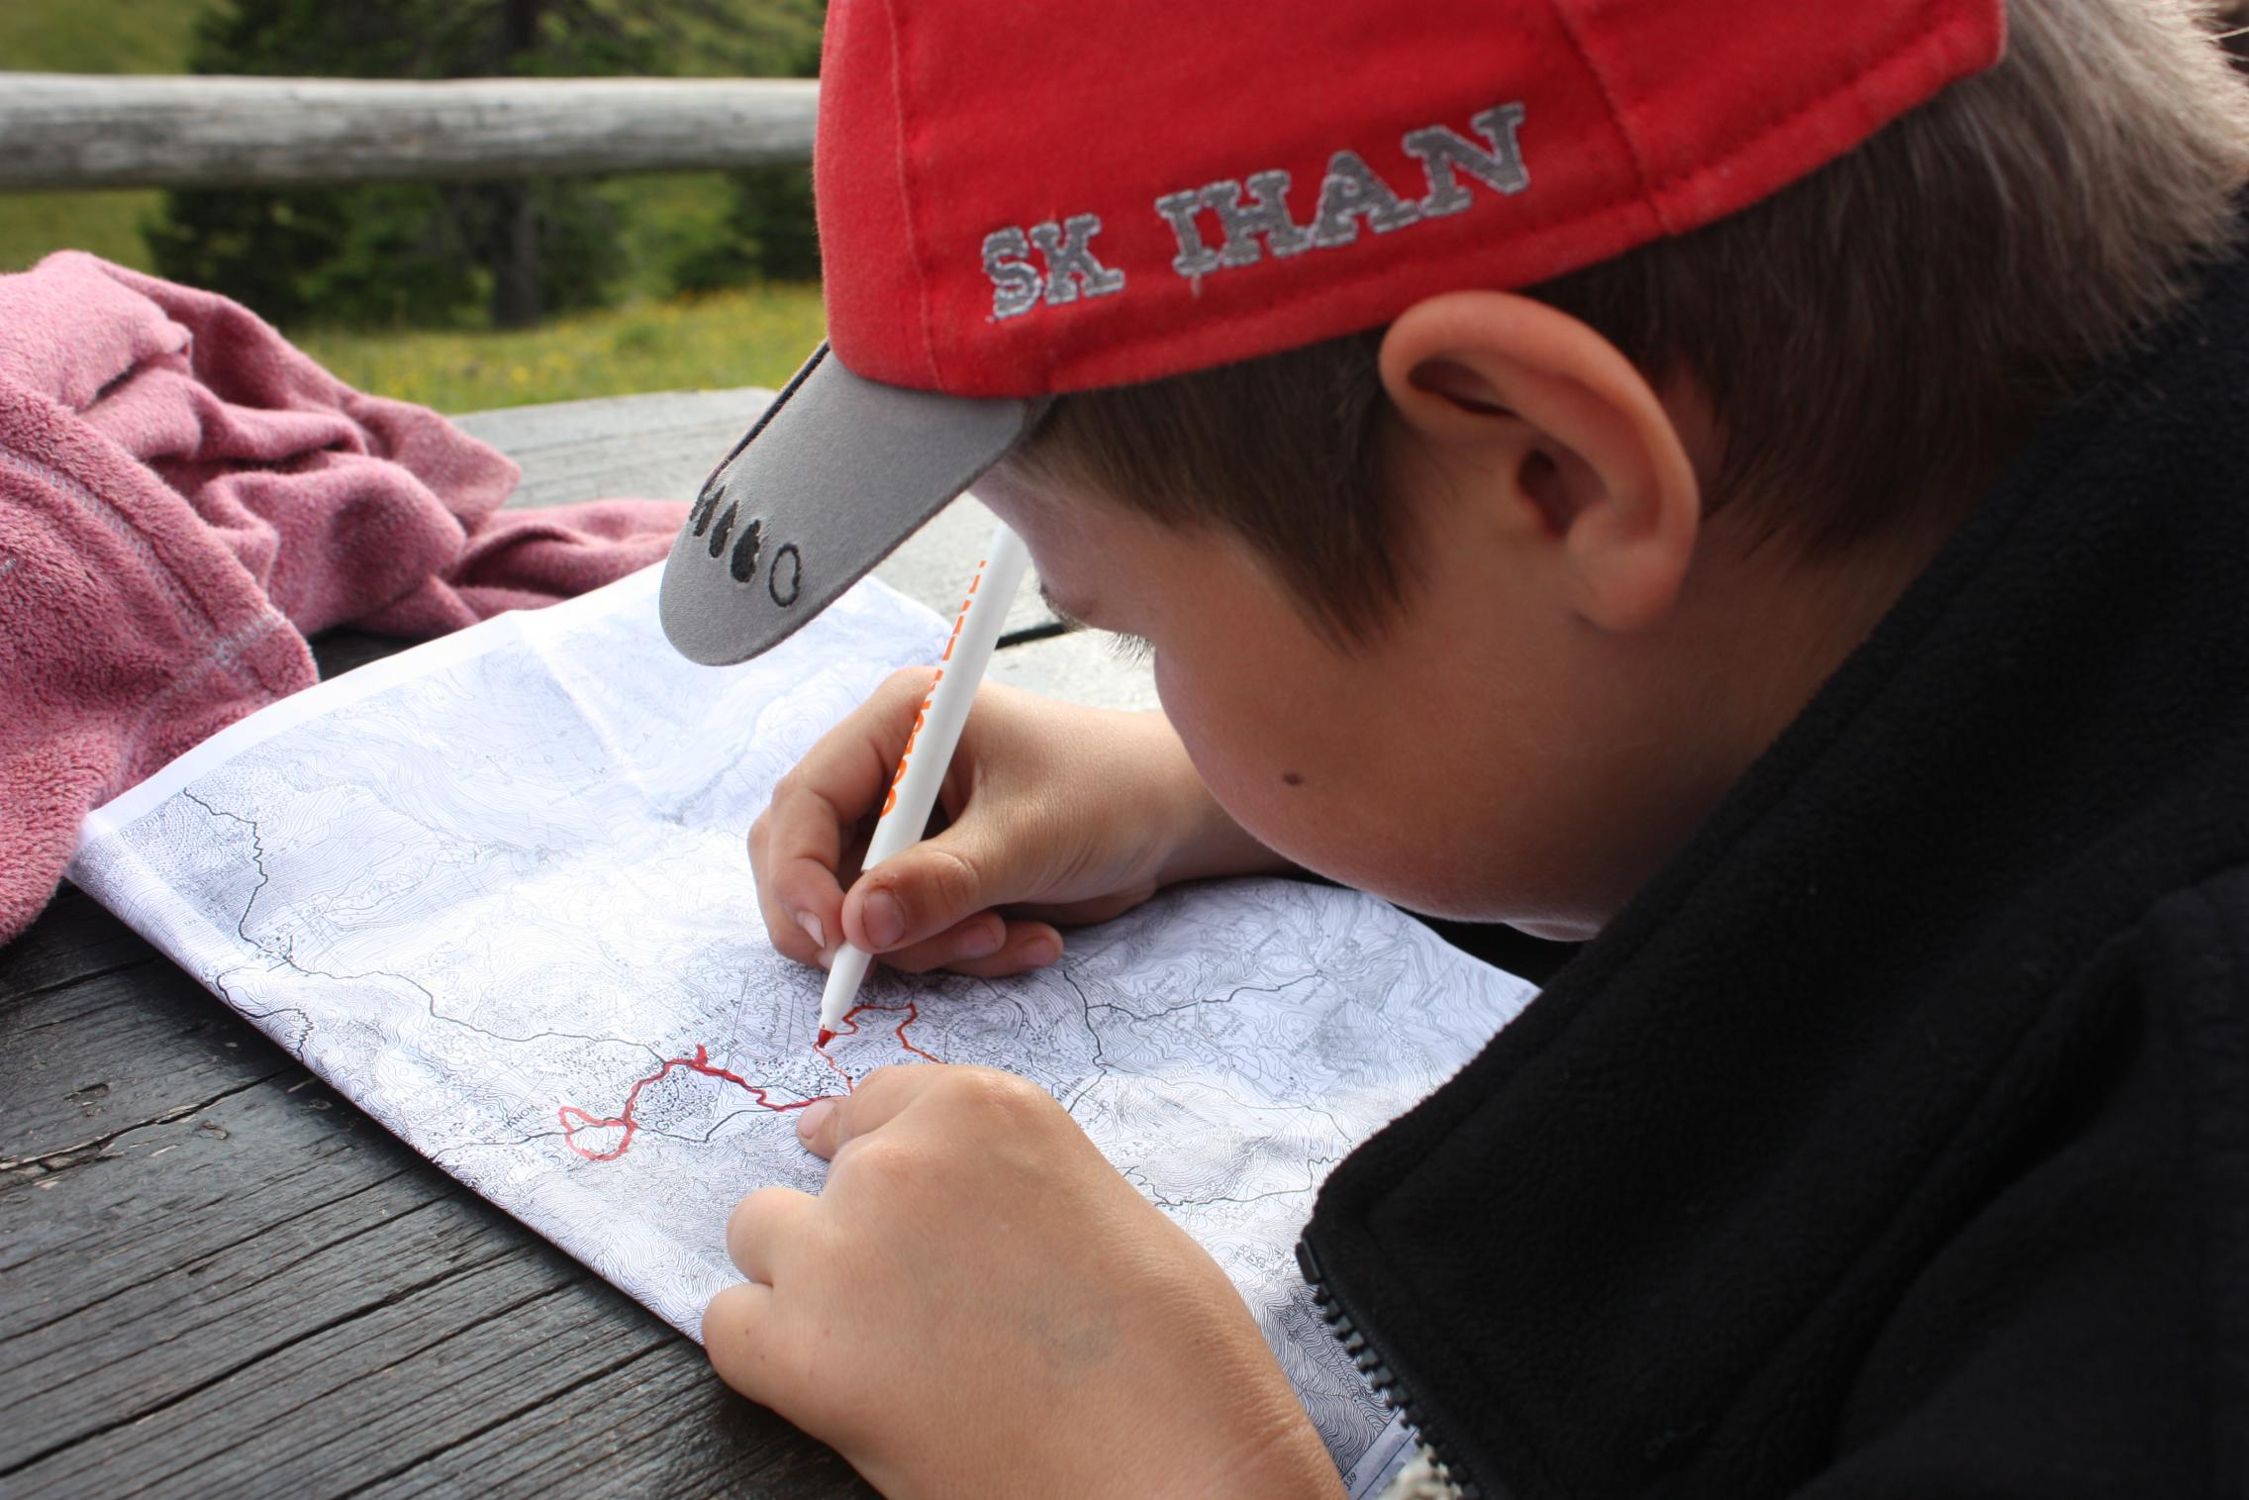
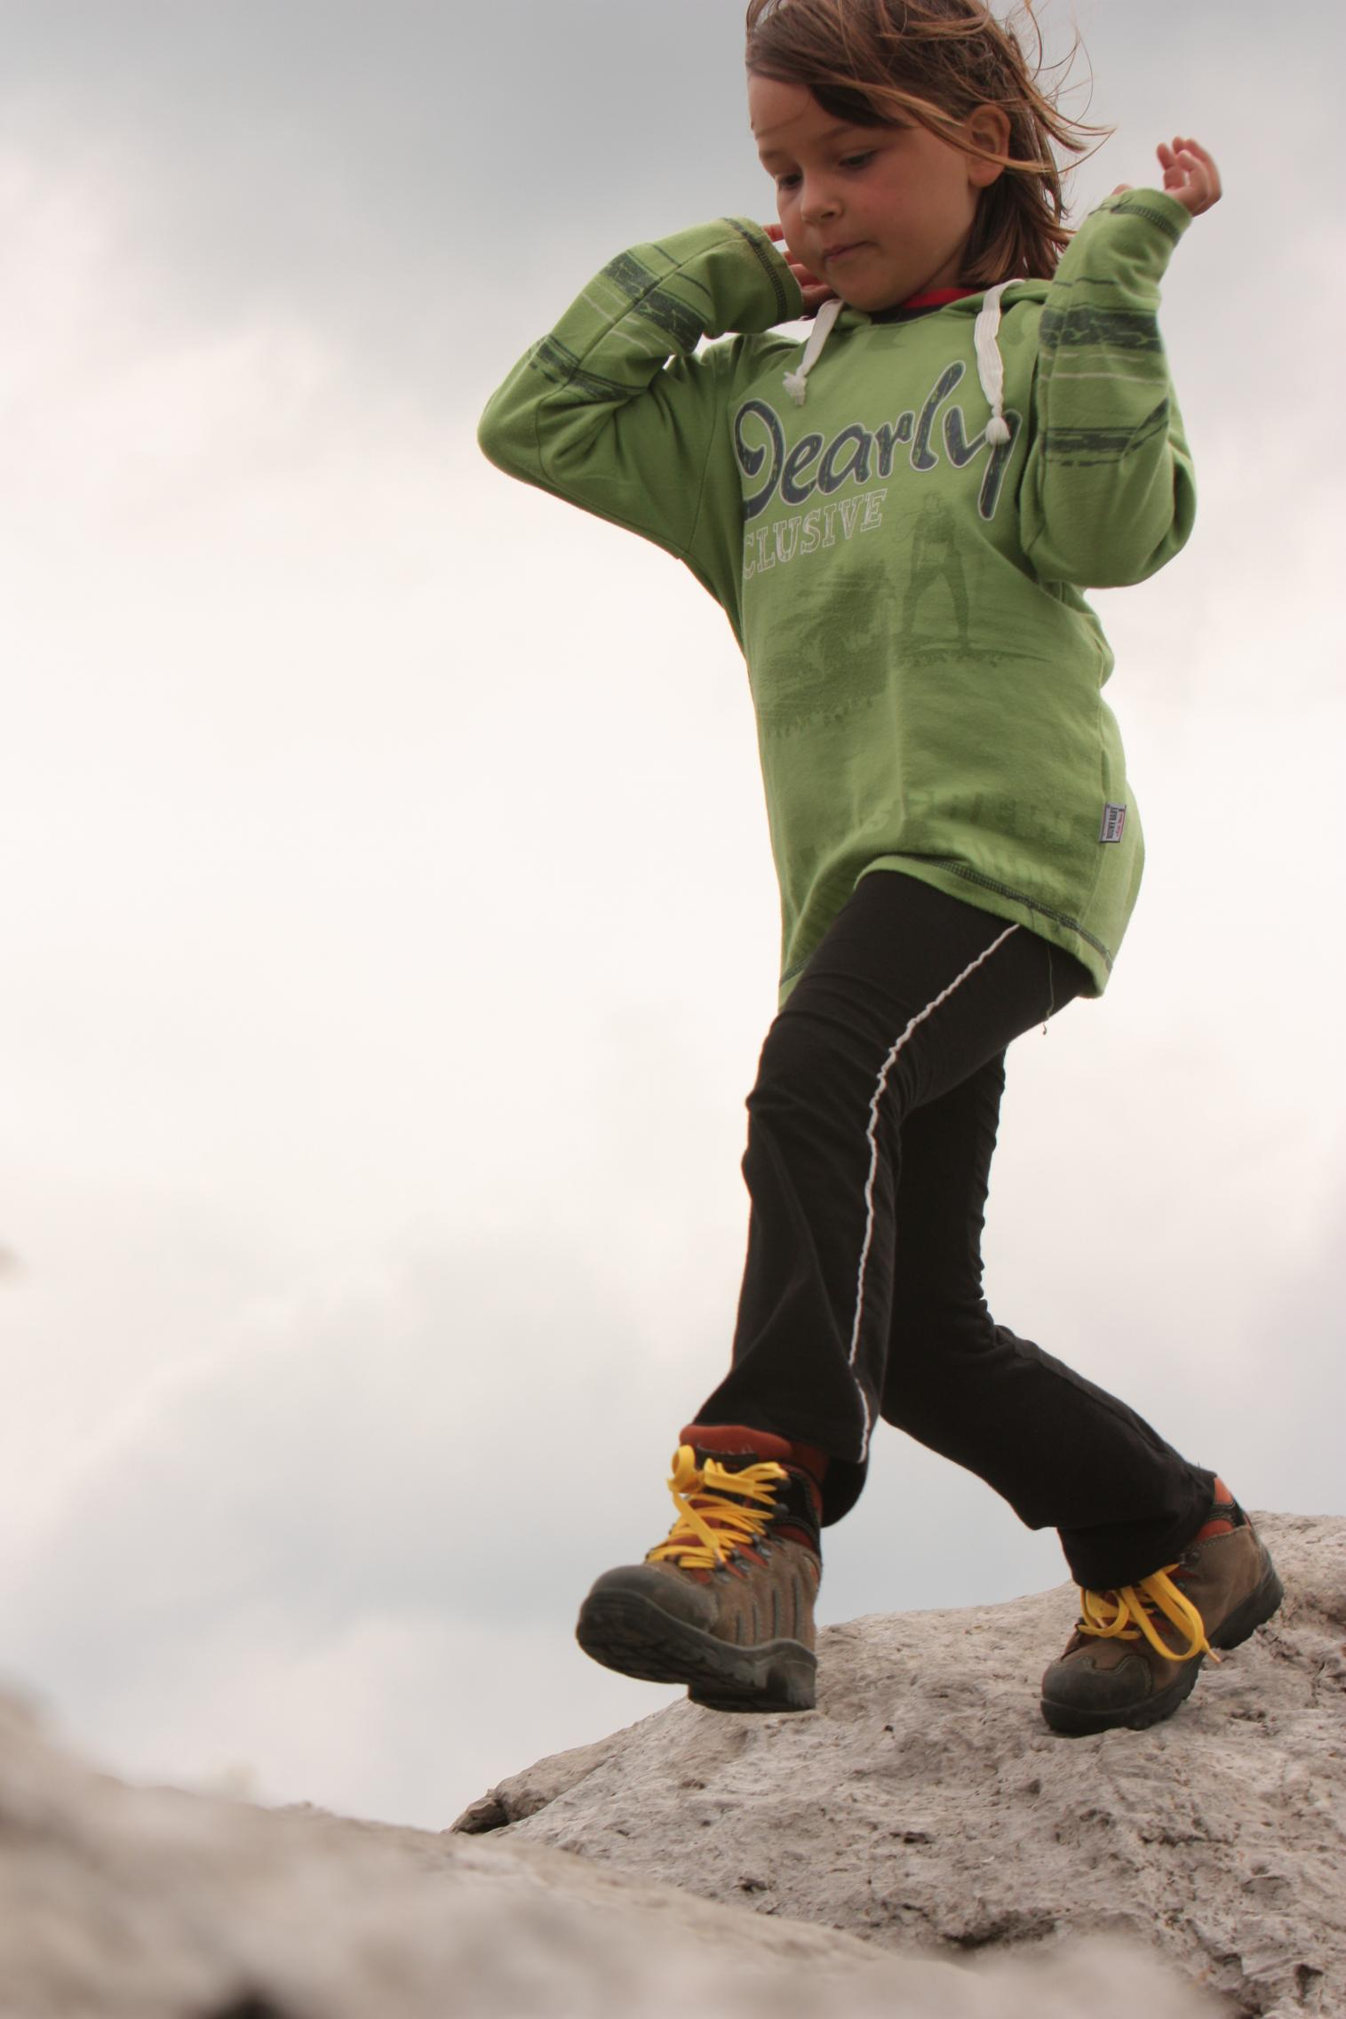
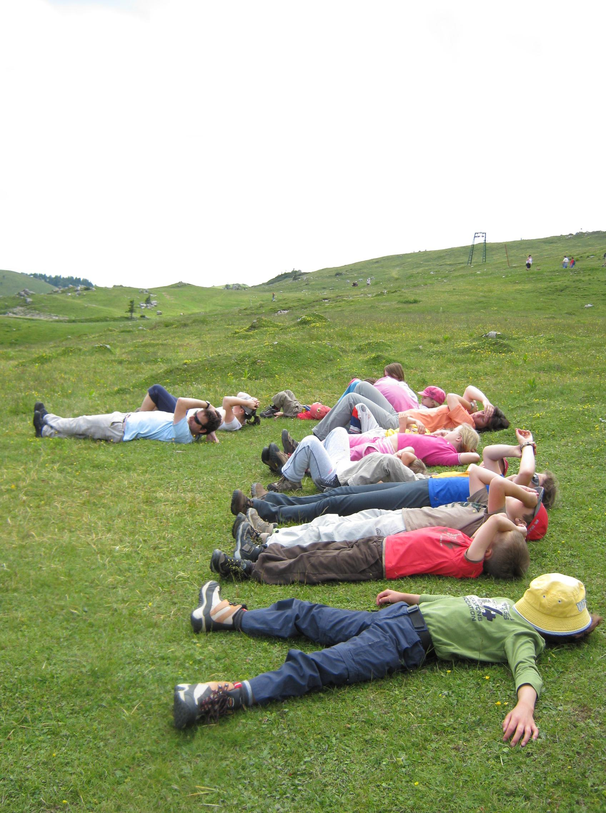
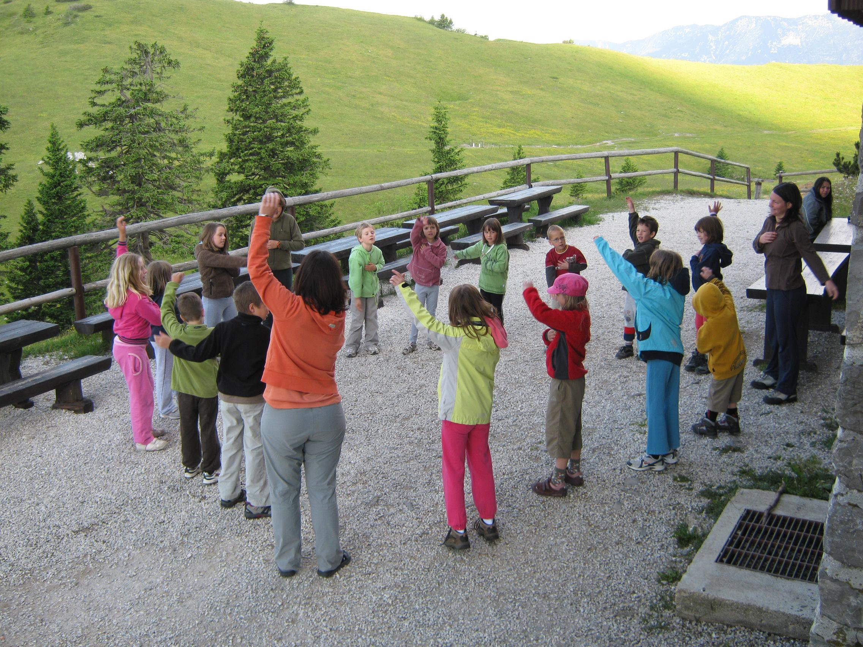
Fotografije:
Špela Pirnat in Borut Peršolja

Prijavnica za Gorniški tabor na Mali planini
od 27. do 30. junija 2019

Podatki udeleženca oz. udeleženke s poravnano članarino za leto 2019:

ime in priimek ________________________________________________________________

datum in kraj rojstva ___________________________________________________________

naslov ______________________________________________________________________

vrtec/osnovna šola in razred ____________________________________________________

Predlogi in želje za aktivnosti na taboru glede na objavljeni program:

____________________________________________________________________________

____________________________________________________________________________

Podatki staršev oz. skrbnikov:

ime in priimek ________________________________________________________________

telefon doma ________________________ telefon služba _____________________________

v/na ______________ Podpis staršev / skrbnikov:
_____________________

Izpolnjeno prijavnico oddajte mentorju planinske skupine ali pa jo izpolnjeno pošljite na e-naslov:
mo@pdd.si
Druga možnost je, da prijavnico prinesete osebno na društvo vsak torek od 19.45 do 20.15.

ROK ZA PRIJAVO: 7. junij 2019

